Споживач має право в установленому порядку на зміну електропостачальника шляхом укладення нового договору про постачання електричної енергії споживачу з новим електропостачальником.
Однією з істотних умов договору про постачання електричної енергії споживачу є порядок зміни електропостачальника.
Порядок зміни електропостачальника визначений розділом IV Правил роздрібного ринку електричної енергії, затвердженими постановою НКРЕКП від 14.03.2018 № 312
(із змінами).
Жодне положення договору постачання електричної енергії споживачу не має створювати обмежень права споживача на зміну електропостачальника. Крім того, договір не може містити положення, що накладають додаткові фінансові зобов'язання на споживача, який здійснює зазначене право. В іншому разі таке положення вважається недійсним з моменту укладення договору.
При цьому, важливою умовою для реалізації права на вільний вибір електропостачальника є наявність у споживача укладеного з оператором системи договору про надання послуг з розподілу (передачі) електричної енергії.
Зміна електропостачальника споживачем здійснюється на безоплатній основі.
У разі вибору споживачем іншого електропостачальника згода попереднього електропостачальника на припинення з ним договору про постачання електричної енергії споживачу не потребується.
До припинення дії договору постачання електричної енергії споживачу попередній електропостачальник зобов'язаний забезпечувати постачання електричної енергії споживачу на умовах чинного договору.
Зміна електропостачальника за ініціативою споживача має бути завершена у строк не більше трьох тижнів з дня повідомлення таким споживачем про намір змінити електропостачальника.
Процес зміни споживачем електропостачальника забезпечується суб'єктами (учасниками) ринку електричної енергії та учасниками роздрібного ринку електричної енергії, які задіяні у процесі зміни електропостачальника та забезпечують зміну та інформаційний обмін під час такої зміни на безоплатній основі.

НЕОБХІДНІ ДІЇ СПОЖИВАЧА ДЛЯ ЗМІНИ ЕЛЕКТРОПОСТАЧАЛЬНИКА:
- надання заяви-приєднання до договору про постачання електричної енергії обраному електропостачальнику на умовах обраної комерційної пропозиції та документи, визначені Правилами роздрібного ринку;
- отримання підтвердження щодо початку процедури зміни електропостачальника (або у випадку відсутності можливості зміни електропостачальника отримання від нового електропостачальника повідомлення про неможливість здійснення зміни з наданням відповідного обґрунтування та рекомендацій);
- отримання від попереднього електропостачальника не пізніше ніж за 5 календарних днів до закінчення строку дії договору про постачання електричної рахунку за електричну енергію, сформованого на підставі прогнозних даних комерційного обліку;
- зняття в присутності споживача та/або оператора системи фактичних показів засобу (засобів) вимірювальної техніки;
- здійснення взаємних розрахунків з попереднім електропостачальником (протягом 5 робочих днів з дати отримання остаточного рахунку).
Варто зауважити, що не пізніше ніж за 3 календарні дні до дати зміни електропостачальника споживач може зупинити процес зміни електропостачальника.
Новий електропостачальник на запит споживача повинен повідомляти його про етапи виконання процедури зміни електропостачальника. Датою зміни електропостачальника вважається дата зміни записів у реєстрах груп споживачів електропостачальників.
Споживач має право протягом 14 календарних днів після зміни електропостачальника ініціювати процедуру переходу до іншого електропостачальника без оплати штрафних санкцій за передчасне розірвання договору.
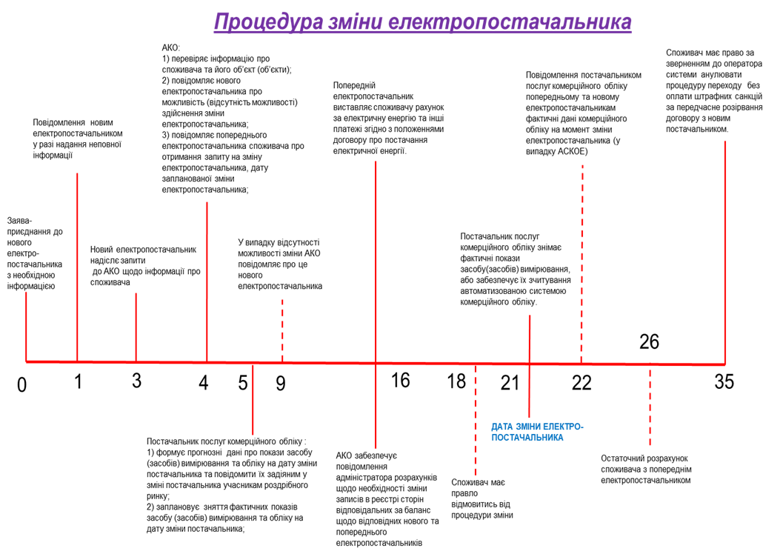

За необхідності та на вимогу споживача (у разі технічної можливості адміністратора комерційного обліку) зміна постачальника здійснюється у строк, що менший за 21 день, зокрема у разі використання електронної програмної платформи ведення реєстрів точок комерційного обліку електропостачальників. У разі якщо у жодної зі сторін немає заперечень щодо даних комерційного обліку, такий перехід здійснюється протягом 1 години робочого дня отримання адміністратором комерційного обліку запиту на зміну постачальника.

Активний споживач за механізмом самовиробництва здійснює зміну електропостачальника з першого дня календарного місяця. Договір про купівлю-продаж за механізмом самовиробництва, укладений з попереднім електропостачальником, припиняє свою дію з першого дня календарного місяця, наступного після укладення Активним споживачем договору з новим електропостачальником.
У межах однієї процедури зміни електропостачальника споживачем відповідно до визначеного цим розділом порядку можлива зміна лише одного електропостачальника. При цьому споживач може ініціювати декілька процедур зміни електропостачальника одночасно.
Повідомлення про намір укласти новий договір з новим електропостачальником надається у вигляді заяви-приєднання до договору про постачання електричної енергії споживачу на умовах оприлюдненої комерційної пропозиції електропостачальника, а якщо сторони дійшли взаємної згоди укласти договір на умовах, які оприлюднені комерційні пропозиції електропостачальника не містять, у повідомленні про намір укласти новий договір з новим електропостачальником споживач має надати новому електропостачальнику таку інформацію:
- Персональні дані (прізвище, ім’я, по батькові) споживача або уповноваженої особи або найменування компанії (для юридичної особи), а також для юридичних осіб та фізичних осіб – підприємців: витяг з ЄДР, роздрукований з мережі Інтернет, або копію довідки, або копію виписки з ЄДР; для фізичних осіб: копію довідки про присвоєння ідентифікаційного номера або реєстраційного номера картки платника податків або номер та серія паспорта (для фізичних осіб, які через свої релігійні або інші переконання відмовляються від прийняття ідентифікаційного номера, офіційно повідомили про це відповідні органи державної влади і мають відмітку у паспорті);
- Контактні дані (номер телефону, електронна пошта, поштова адреса для листування тощо);
- ЕІС-код(и) площадки(ок) комерційного обліку споживача;
- Найменування чинного електропостачальника;
- Рахунок за фактично спожиту електричну енергію за попередній період, виставлений споживачу попереднім електропостачальником;
- У разі зміни електропостачальника за скороченою процедурою прогнозні дані про покази приладу (приладів) вимірювальної техніки на дату зміни електропостачальника погоджені з попереднім електропостачальником;
- Інші дані, передбачені заявою-приєднанням до договору про постачання електричної енергії споживачу відповідно до цих Правил (якщо споживач обрав визначену комерційну пропозицію нового електропостачальника), інші документи, які можуть бути потрібні відповідно до обраної комерційної пропозиції;
- Згоду на обробку персональних даних та використання їх для отримання інформації щодо споживача від адміністратора комерційного обліку.
Повідомлення про намір укласти новий договір з новим електропостачальником за допомогою інформаційно-комунікаційних систем та/або засобів електронної комунікації на умовах оприлюдненої комерційної пропозиції електропостачальника надається у вигляді заповненої заяви-приєднання, підписаної з використанням електронної ідентифікації, а якщо сторони домовляються про інші умови ніж в публічному договорі, то повідомлення подається у вигляді електронного документу, скріпленого підписом споживача за допомогою інформаційно-комунікаційних систем та/або засобів електронної комунікації.

